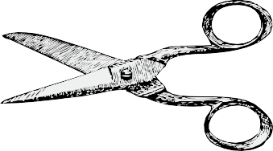

Dragi Leone!

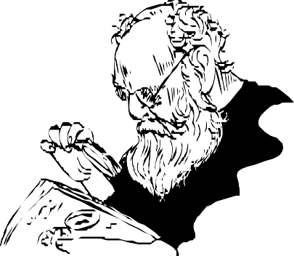
Čuo sam da si se nakon 11 dugih godina vratio u čaroban grad, grad našega djetinjstva - u naš Zagreb... Pišem ti ovo pismo iz starog kvarta Marka Marulića 29 saznajući nešto od našeg starog prijatelja Thomasa. Zvuči li ti poznato to ime? Zbog njegovih izrazito velikih naočala imali smo običaj zvati ga „Zweiauge“.Oči bi mu izgledale veće. Njega sam igrom slučaja sreo u prolazu. Uglavnom, napričali smo se mi, popili par gemišta. Sve to vrijeme ponašao se nekako čudno, kao da je bio suzdržan. Naslonio mi je ruku na rame i rekao kako mi mora nešto priopćiti. Počeo je govoriti kako ta priča kruži cijelim Zagrebom, ali znaš mene. Ja nisam toliko u doticaju s ljudima. Govorio je kako ste ti i otac imali žestok sukob. Pričao mi je o kojekakvim događajima vezanih za tvoju obitelj kojima nisam pridavao toliku pažnju. Sve to mi je ispričao, ali i dalje osjećam da nešto krije. Tužnim glasom, teškog daha i srca rekao mi je da je Ignjat umro od srčanog udara. Ono štoje naknadno rekao pogodilo me u srce, a to je da si ubio barunicu Castelli. Znam da još kao klinac nisi smio izlaziti van i igrati se s nama jer je stari Glembay u cijelom gradu bio poznat po zlobi i strogosti. Znam da te nikada nije istinski volio, a ni tvoju majku koja te je voljela više od svega na ovom „traurigen“ svijetu. Sjećam se trenutka kad ti je majka umrla. Zavladala je tišina, a tuga i tamni oblaci počeli su se spuštati s neba... „es fing an zu donnern“... a ti mlad, bistar momak, željan znanja, krenuo si u život bez ikoga. Ostvario si veliki uspjeh zbog čega bi trebao biti ponosan na sebe. No, ne radi se sad o tome. Ti i tvoj otac rastali ste se u nemiru i svađi. Nije to bio pravi potez od tebe, ali ni od njega. Koliko te poznajem, zasigurno mogu reći da si nakon njegove smrti svalio krivnju na sebe jer si jedna jako emotivna osoba. Stari ti je Glembay imao običaj reći da si „überspannt“ i ja pretpostavljam da je upravo ovo bio razlog zahuktavanja vašeg nepotrebnog sukoba. No, ne mogu ja ništa tu promijeniti, pa tako ni ti... Kad mi je Thomas rekao da si ubio barunicu, prvo nisam mogao vjerovati, ali sam sve to povezao sa Barboczyjevom legendom i činilo mi se logičnim… sudbina... „verdammmt“... To se zaista nije trebalo dogoditi. U jednu ruku razumijem zašto si je ubio. Ona je bila jedan od općih razloga raspada i pada svega Glembajevskog. Ali ubojstvo barunice je bilo jednostavno „unnötig“ jer se već od početka znalo, moj stari prijatelju, da će se sve to loše završiti. Da se ti nisi vratio, oni bi nastavili sa svojim prljavim poslovima i kojekakvim prevarama. Postao si junak koji je svojim dolaskom okončao prokletstvo obitelji Glembay… jer je u tebi na kraju ipak prevladalo ono Glembajevsko. Morat ćeš sada s time živjeti do kraja života, ti nosiš jedan život na svojoj teškoj duši, ali znaj da nisi sam...tu sam ja...tvoj stari, misteriozni i vjerni prijatelj. Radujem se tvom odgovoru. Kad se ponovo sretnemo, otići ćemo na par gemiša kod čika Wernera i popričat ćemo o svemu malo detaljnije.

Do ponovnog susreta Tvoj „mysteriöser Freund“

